实验2、矩阵连乘问题
问题描述与实验目的：
给定n个矩阵A1，A2，…，An，其中，Ai与Aj+1是可乘的，i=1，2，…，n-l。
你的任务是要确定矩阵连乘的运算次序，使计算这n个矩阵的连乘积A1A2…An时总的元素乘法次数达到最少。
例如：3个矩阵A1，A2，A3，阶分别为10×100、100×5、5×50，计算连乘积A1A2A3时按（A1A2）A3所需的元素乘法次数达到最少，为7500次。
输入
测试数据有若干组，每组测试数据有2行。
每组测试数据的第1行是一个整数n，（0<n<20），第2行是n+1个正整数p₀、p₁、p₂、…、p_{n}，这些整数不超过100，相邻两个整数之间空一格，他们表示n个矩阵A1，A2，…，An，的阶p_{i-1}×p_{i}，i=1，2，…，n。
输入直到文件结束。
输出
对输入中的每组测试数据，输出2行。先在一行上输出“Case #”，其中“#”是测试数据的组号（从1开始），再在第2行上输出计算这n个矩阵的连乘积A1A2…An时最少的总的元素乘法次数，再空一格，接着在同一行上输出矩阵连乘的添括号形式。
注意：最外层括号应去掉。
实验结果：
输入样例
3
10 100 5 50
4
50 10 40 30 5

输出样例
Case 1
7500 (A1A2)A3
Case 2
10500 A1(A2(A3A4))

实验报告要求:
1．先分析要点、写出动态方程
2．提供正确运行的程序，加上注释。提供运行数据截图。
3．设计、调试中的问题及实验体会。

算法基本思想

本问题可以采用动态规划的思想解决，已知所有长度为2的矩阵计算开销为p*q*r，且为最优。若我们假设2到n-1的最优问题已经求解完毕(n>2)，则长度为n的最优问题可以由子最优问题计算得出，自底向上求解便可解决整个问题。
由于子问题会被重复利用，与其重复计算，不如开辟空间存储下来。
由于更新最优问题的过程中，存在n-1层向n层转移的过程，因此反向回溯最优方案，便可得到题干要求的矩阵运算顺序表示形式。

算法设计与求解步骤

a[]：记录矩阵原始数据
dp[i][j]：记录区间[i,j]的矩阵
ls[i][j]：记录当前区间[i,j]最优方案的左乘区间
rs[i][j]：记录当前区间[i,j]最优方案的右乘区间
L[i]：i位置的左括号个数
R[i]：i位置的右括号个数

- 初始化dp[][]为极大值，并将所有dp[i][i]赋值为0，因为一个矩阵不需要花费。
- 逐渐扩大区间长度，枚举每个区间的中间节点，寻找最优转移，并且更新ls[][],rs[][]数组。
- 输出最优方案，并且根据ls[][],rs[][]的结果进行回溯，计算括号位置和数量。

算法分析

这一个区间动态规划问题的转移方程为：
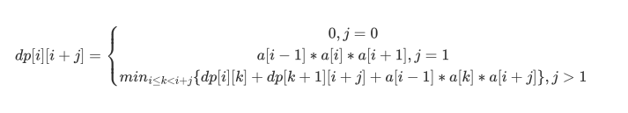
由于该过程有三重循环：枚举区间长度，枚举区间端点，枚举中间分割点。因此算法复杂度为O(n³)，空间复杂度为O(n²)。
但回溯过程还有单矩阵冗余括号和整体冗余括号需要消除。单矩阵括号可以提前结束回溯来解决，整体冗余括号可以特判解决。

算法程序实现
#include<iostream>
#include<cstring>

using namespace std;

#define pii pair<int,int>

const int maxn = 1e2 + 10;
int n;
int a[maxn]; //存储矩阵信息
int dp[maxn][maxn]; //当前区间最优解
pii ls[maxn][maxn]; //最优左区间
pii rs[maxn][maxn]; //最优右区间
int L[maxn],R[maxn]; //左括号个数和右括号个数

void dfs(pii a){
int l=a.first,r=a.second;
if(l!=r&&!(1==l&&n==r)){
++L[l],++R[r];
}
if(ls[l][r]!=a) dfs(ls[l][r]);
if(rs[l][r]!=a) dfs(rs[l][r]);
}

void solve(){
for(int i = 0; i <= n; ++ i)
cin >> a[i], L[i]=0, R[i]=0;
memset(dp, 0x3f, sizeof dp);
for(int i = 0; i <= n; ++ i)
dp[i][i] = 0;
for(int len = 1; len < n ; ++ len){ //枚举区间长度
for(int i = 1, j = 1 + len; j <= n; ++ i, ++ j){ //枚举端点
for(int k = i; k < j; ++ k){ //枚举中间节点
if(dp[i][j] > dp[i][k] + dp[k + 1][j] + a[i - 1] * a[k] * a[j]){
dp[i][j]=dp[i][k] + dp[k + 1][j] + a[i - 1] * a[k] * a[j];
//存储方案
ls[i][j]=make_pair(i,k);
rs[i][j]=make_pair(k+1,j);
}
}
}
}
cout << dp[1][n] << " "; //输出答案
dfs(make_pair(1,n)); //搜索方案
for (int i=1;i<=n;++i){ //输出方案
for (int j=0;j<L[i];++j) cout<<'(';
cout<<'A'<<i;
for (int j=0;j<R[i];++j) cout<<')';
}
cout<<'\n';

}
signed main(){
int kase = 0;
while(cin >> n){
cout << "Case " << ++kase << '\n';
solve();
}
}

调试与运行
输入：
3
10 100 5 50
4
50 10 40 30 5
输出：
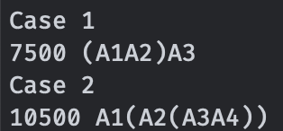

已通过学校OJ测试
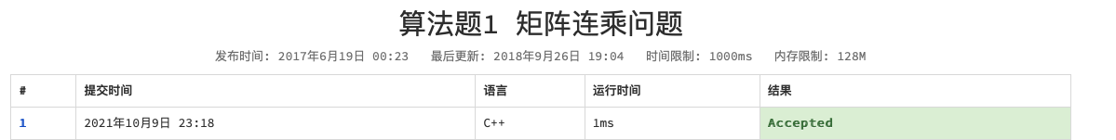
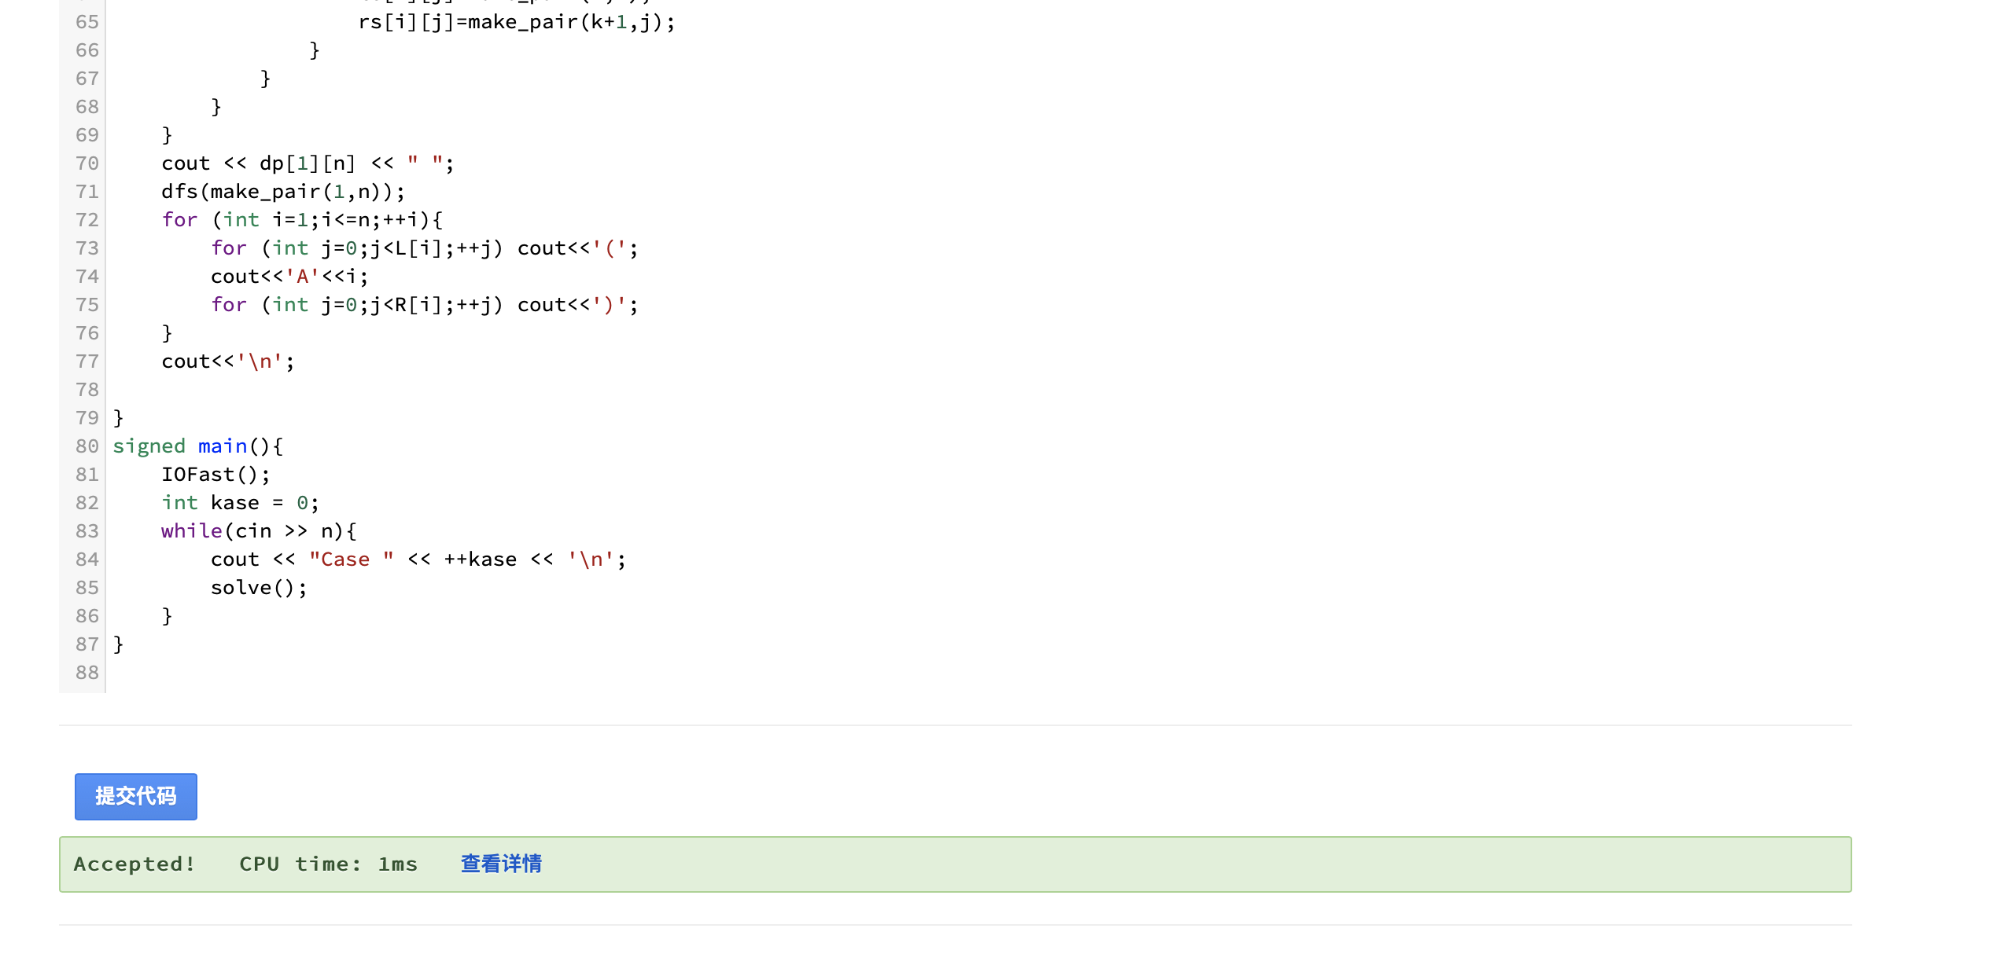

结果分析
代码在正确时间空间复杂度下通过了学校OJ测试
一些优化方案：
- 由于ls和rs存储的是同一个区间的左右端点加括号信息，因此可以将它压缩到同一矩阵之中，空间可以再节约一半。

本次实验的收获、心得体会
本次实验输出最优答案较为简单，较为挑战的是输出方案，起初我所采取的是处理完dp数组后进行搜索，但由于会有巧合导致浅层搜索结果满足条件，但深层无法满足，导致搜索结果是错误的，因此输出错误结果。
因此后来选择在转移的时候记录结果，成功解决了这一问题。
数据范围上的巧合会导致的错误，也是我们需要在进行程序设计时需要考虑的问题。

